Sistem Pakar untuk Mendeteksi Penyakit pada Tanaman Kakao di Kantor Balai Penyuluhan Pertanian Polewali Mandar
Article Info |  | Abstract
Accepted by the Editor:  Final Revision:  Published Online: |  | Sistem pakar merupakan program komputer yang dirancang untuk meniru kemampuan seorang ahli dalam memecahkan permasalahan pada bidang pengetahuan tertentu melalui penggunaan basis pengetahuan dan mekanisme inferensi logis. Penelitian ini bertujuan untuk mengembangkan sistem pakar yang mampu mendiagnosis penyakit pada tanaman kakao dengan memanfaatkan metode inferensi berbasis gejala. Pendekatan yang digunakan adalah Research and Development (R&D), yang meliputi tahapan analisis kebutuhan, perancangan sistem, pengembangan, validasi, serta uji coba lapangan. Perancangan sistem dilakukan menggunakan Unified Modeling Language (UML) sebagai alat bantu visual untuk merepresentasikan alur kerja sistem melalui diagram use case, activity, dan sequence. Proses inferensi menerapkan metode backward chaining untuk menelusuri hipotesis penyakit berdasarkan gejala yang diamati. Data penelitian diperoleh melalui observasi lapangan dan wawancara dengan pakar pertanian guna membangun basis pengetahuan sistem. Implementasi dilakukan pada sistem berbasis web dengan antarmuka yang interaktif dan mudah digunakan. Hasil pengujian menggunakan metode Black Box menunjukkan bahwa seluruh fungsi utama, seperti input data, manajemen pengetahuan, dan diagnosis penyakit, berjalan sesuai dengan kebutuhan pengguna. Sistem pakar yang dikembangkan terbukti mampu membantu pengguna dalam mengidentifikasi penyakit tanaman kakao secara cepat dan akurat. Penelitian ini memberikan kontribusi terhadap pengembangan sistem pendukung keputusan berbasis digital di bidang pertanian serta memperkuat penerapan kecerdasan buatan dalam pengelolaan penyakit tanaman tropis.
Keywords
backward chaining, diagnosis penyakit, kecerdasan buatan, sistem pakar, tanaman kakao
Correspondence*
E-mail:

- Introduction
Sistem pakar merupakan program komputer yang dirancang untuk meniru kemampuan seorang ahli dalam memecahkan masalah pada suatu bidang pengetahuan tertentu. Sistem ini berfungsi sebagai representasi kecerdasan manusia melalui penggunaan basis pengetahuan yang diperoleh dari pakar serta algoritma inferensi yang mampu menghasilkan keputusan atau rekomendasi layaknya seorang manusia berpengalaman [1].
Metode inferensi dalam sistem pakar berperan penting dalam proses penarikan kesimpulan dari fakta atau data yang tersedia berdasarkan aturan yang tersimpan dalam basis pengetahuan. Mesin inferensi ini menjadi inti dari sistem pakar karena bertugas melakukan analisis logis untuk menghasilkan diagnosis atau solusi yang relevan [2]. Dua pendekatan inferensi yang umum digunakan dalam sistem pakar adalah forward chaining dan backward chaining. Dalam forward chaining, proses inferensi dimulai dari fakta-fakta yang diketahui menuju kesimpulan, sedangkan backward chaining bekerja sebaliknya, yaitu dimulai dari hipotesis tertentu dan kemudian menelusuri fakta-fakta yang mendukung atau menolak hipotesis tersebut [3].
Sejumlah penelitian terdahulu menunjukkan bahwa penerapan sistem pakar dalam bidang pertanian mampu meningkatkan efisiensi dan akurasi dalam proses diagnosis penyakit tanaman. Sistem pakar telah digunakan untuk berbagai komoditas seperti padi, jagung, dan hortikultura dengan hasil yang cukup signifikan dalam membantu petani mengenali gejala penyakit sejak dini serta memberikan rekomendasi penanganan yang sesuai. Penerapan metode inferensi, baik forward chaining maupun backward chaining, terbukti mampu mempercepat proses identifikasi penyakit berdasarkan gejala yang diinputkan oleh pengguna [4] [5].
Meskipun demikian, sebagian besar penelitian sebelumnya masih berfokus pada tanaman pangan dan hortikultura, sementara penerapan sistem pakar secara spesifik pada tanaman kakao belum banyak dikembangkan [6]. Sebagian sistem yang ada hanya terbatas pada pengumpulan data gejala tanpa integrasi teknologi informasi yang mampu melakukan diagnosis otomatis secara komprehensif [7]. Hal ini menyebabkan keterbatasan dalam penerapan sistem pakar di lapangan, terutama pada komoditas kakao yang memiliki karakteristik penyakit yang berbeda dengan tanaman lainnya.
Berdasarkan kondisi tersebut, penelitian ini diarahkan untuk mengembangkan sistem pakar yang mampu mendiagnosis penyakit pada tanaman kakao secara tepat dan cepat. Sistem dirancang dengan memanfaatkan metode inferensi berbasis gejala serta mengintegrasikan basis pengetahuan yang diperoleh dari pakar lokal dan hasil observasi lapangan. Implementasi dilakukan di lingkungan Balai Penyuluhan Pertanian (BPP) Polewali Mandar dengan fokus pada kemudahan penggunaan, akurasi diagnosis, serta relevansi terhadap kondisi pertanian setempat.
Melalui pendekatan ini, diharapkan sistem pakar yang dikembangkan dapat memberikan kontribusi nyata dalam meningkatkan efektivitas kegiatan penyuluhan dan penanganan penyakit tanaman kakao. Selain itu, penelitian ini juga diharapkan dapat memperkaya kajian ilmiah mengenai penerapan kecerdasan buatan dalam bidang pertanian tropis, khususnya dalam konteks pengembangan sistem pakar berbasis inferensi untuk mendukung pengambilan keputusan di sektor pertanian.
- Methodology
Penelitian ini menggunakan pendekatan Research and Development (R&D) dengan model pengembangan sistem yang berfokus pada perancangan, implementasi, dan pengujian sistem pakar untuk diagnosis penyakit tanaman kakao. Pendekatan ini dipilih karena sesuai untuk menghasilkan produk berbasis teknologi yang dapat diuji efektivitasnya di lapangan. Proses penelitian dilaksanakan melalui beberapa tahapan sistematis, meliputi analisis kebutuhan, perancangan sistem, pengembangan sistem pakar, validasi, serta uji coba lapangan [8].
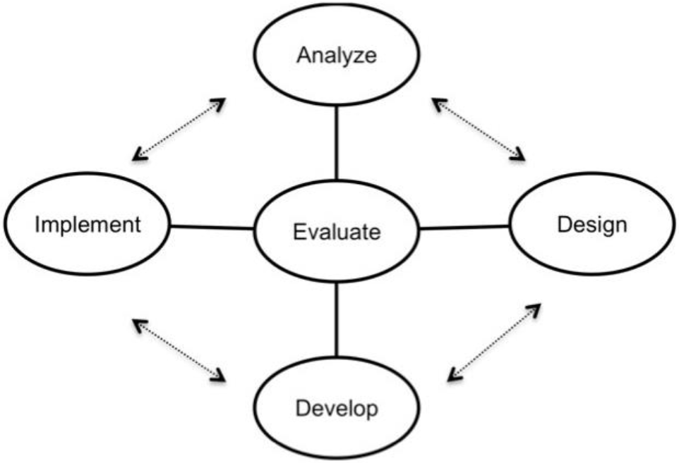
Gambar 1. Tahap R&D
Analisis Kebutuhan
Tahap awal penelitian dilakukan dengan mengidentifikasi kebutuhan pengguna, terutama penyuluh pertanian dan petani kakao, terhadap sistem diagnosis penyakit berbasis komputer [9]. Analisis ini melibatkan pengumpulan data primer melalui observasi langsung di lapangan dan wawancara dengan pakar pertanian yang memiliki pengalaman dalam menangani berbagai jenis penyakit tanaman kakao. Selain itu, dilakukan analisis literatur terhadap berbagai jenis penyakit utama pada tanaman kakao untuk menentukan gejala dan faktor penyebab yang relevan sebagai dasar pengembangan basis pengetahuan sistem [10].
Perancangan Sistem
Tahap perancangan meliputi penyusunan arsitektur sistem pakar yang terdiri atas basis pengetahuan, mesin inferensi, basis data gejala dan penyakit, serta antarmuka pengguna. Basis pengetahuan dirancang untuk merepresentasikan hubungan antara gejala dan jenis penyakit menggunakan format aturan berbasis if–then [11]. Mesin inferensi dirancang untuk menjalankan proses penalaran dengan menggunakan metode backward chaining, karena pendekatan ini memungkinkan sistem memulai analisis dari hipotesis penyakit tertentu dan menelusuri fakta-fakta yang mendukung diagnosis tersebut. Desain antarmuka sistem disusun agar mudah digunakan oleh pengguna dengan tingkat kemampuan teknologi yang beragam, terutama di lingkungan pertanian [12].
Pengembangan Sistem Pakar
Proses pengembangan dilakukan dengan menerapkan hasil perancangan ke dalam bentuk sistem berbasis perangkat lunak. Tahapan ini mencakup implementasi algoritma inferensi, pengkodean aturan dalam basis pengetahuan, dan integrasi antarmuka pengguna. Pengembangan dilakukan menggunakan bahasa pemrograman dan platform yang mendukung sistem berbasis web agar sistem dapat diakses secara luas melalui berbagai perangkat digital [5]. Pengujian awal dilakukan untuk memastikan bahwa setiap komponen sistem, seperti logika inferensi dan tampilan antarmuka, berfungsi sesuai dengan rancangan [13].
Validasi dan Evaluasi Sistem
Validasi sistem dilakukan dengan melibatkan pakar pertanian untuk menilai keakuratan hasil diagnosis yang dihasilkan oleh sistem dibandingkan dengan hasil diagnosis manual oleh ahli [10]. Evaluasi sistem menggunakan dua pendekatan: evaluasi fungsional untuk menilai kesesuaian fitur dengan kebutuhan pengguna, dan evaluasi kinerja untuk mengukur tingkat akurasi diagnosis sistem. Selain itu, dilakukan pengujian akseptabilitas pengguna dengan menggunakan instrumen seperti System Usability Scale (SUS) untuk menilai kemudahan penggunaan, serta Technology Acceptance Model (TAM) untuk menilai persepsi terhadap kegunaan dan kemudahan penggunaan sistem [14][15].
Uji Coba Lapangan
Tahap terakhir berupa uji coba lapangan dilakukan di lingkungan pertanian tanaman kakao. Kegiatan ini bertujuan untuk menilai performa sistem dalam kondisi nyata serta mengidentifikasi kendala teknis atau nonteknis yang muncul selama penggunaan sistem. Hasil uji coba digunakan untuk melakukan penyempurnaan sistem agar dapat berfungsi optimal sesuai kebutuhan penyuluh dan petani [16].
Melalui tahapan tersebut, diharapkan sistem pakar yang dihasilkan mampu memberikan diagnosis penyakit tanaman kakao secara cepat, akurat, dan mudah diakses, sehingga dapat mendukung peningkatan produktivitas dan efektivitas penyuluhan pertanian berbasis teknologi digital [17].
- Results and Discussion
Setelah tahap perancangan dan implementasi metode penelitian dilakukan, langkah selanjutnya adalah menguraikan hasil yang diperoleh dari proses pengembangan sistem beserta analisisnya. Pada bagian ini disajikan hasil penerapan tahapan perancangan sistem, implementasi antarmuka pengguna, serta pengujian sistem yang telah dilakukan untuk memastikan fungsionalitas aplikasi berjalan sesuai dengan tujuan penelitian. Pembahasan difokuskan pada analisis hasil rancangan menggunakan pendekatan Unified Modeling Language (UML), implementasi sistem berbasis aplikasi, dan evaluasi kinerja sistem melalui pengujian Black Box. Dengan demikian, bagian ini diharapkan dapat memberikan gambaran menyeluruh mengenai keberhasilan sistem dalam memenuhi kebutuhan pengguna serta keandalannya dalam mengelola data hama dan penyakit tanaman secara efektif.
Pemodelan Sistem
Perancangan sistem pada penelitian ini menggunakan pendekatan Unified Modeling Language (UML) yang berfungsi sebagai alat bantu visual untuk mendokumentasikan, merancang, dan menggambarkan sistem secara terstruktur. UML dipilih karena mampu memberikan gambaran menyeluruh mengenai interaksi antar komponen sistem serta alur kerja yang terjadi di dalamnya. Beberapa diagram yang digunakan dalam penelitian ini meliputi Use Case Diagram, Activity Diagram, dan Sequence Diagram.
Pada tahap Use Case Diagram, rancangan dibuat untuk menggambarkan hubungan antara aktor dengan sistem serta aktivitas yang dapat dilakukan. Diagram ini memetakan peran pengguna dalam berinteraksi dengan sistem, seperti login, penginputan data hama dan penyakit, pengelolaan basis pengetahuan, serta proses diagnosa. Panah pada diagram menggambarkan alur aktivitas yang terjadi dari awal hingga akhir proses, mulai dari pengguna melakukan login hingga sistem menghasilkan hasil diagnosa yang sesuai.
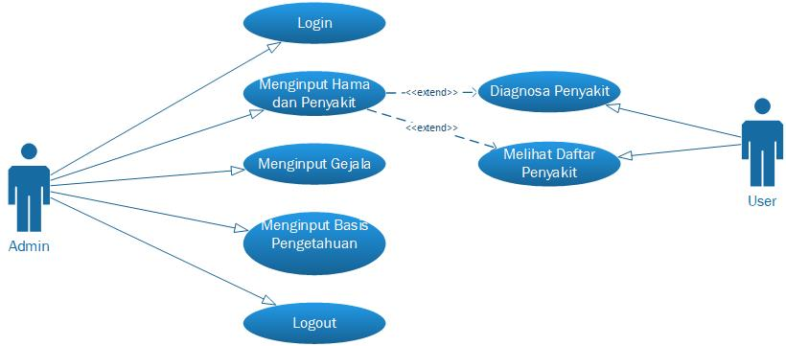
Gambar 1. Tahap R&D
Gambar 1 menampilkan rancangan Use Case Diagram dari aplikasi yang dikembangkan, yang berfungsi sebagai representasi alur aktivitas utama dalam sistem pakar deteksi hama dan penyakit tanaman.
Implementasi Sistem
Tahapan implementasi dilakukan setelah perancangan sistem selesai. Proses implementasi meliputi pembuatan antarmuka (interface) dan integrasi antar komponen program sesuai hasil analisis dan desain sistem.
Halaman login merupakan tampilan awal sebelum pengguna dapat mengakses sistem. Pengguna diminta memasukkan username dan password untuk mengautentikasi hak aksesnya. Setelah berhasil login, sistem akan menampilkan menu utama yang sesuai dengan peran pengguna. Gambar 2 menunjukkan tampilan halaman login aplikasi sistem informasi penjualan.
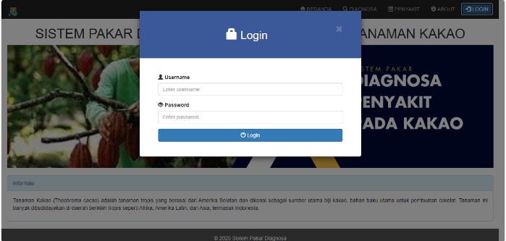
Gambar 2. Halaman Login
Setelah proses login berhasil, pengguna diarahkan ke halaman Menu Utama. Tampilan ini terdiri atas beberapa menu utama, yaitu: Menu Input: untuk mengelola data informasi hama dan penyakit, data gejala, serta basis pengetahuan. Menu Proses/Output: menampilkan hasil pengolahan data dan laporan sistem. Menu Logout: digunakan untuk keluar dari sistem secara aman.
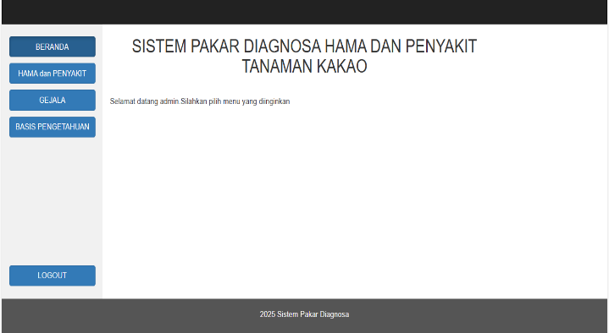
Gambar 3. Dasboard
Pada halaman ini, admin dapat melakukan input data mengenai berbagai jenis hama dan penyakit tanaman yang menjadi objek penelitian. Data ini menjadi basis utama bagi sistem pakar dalam melakukan proses diagnosa. Tampilan halaman ditunjukkan pada Gambar 4.
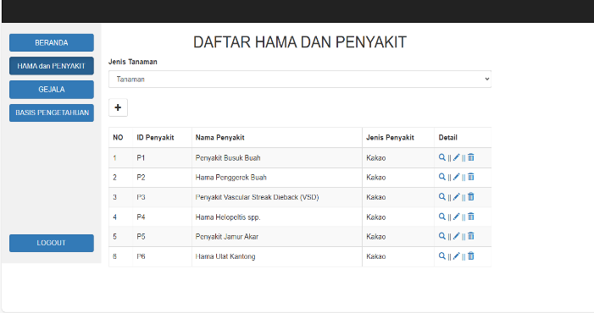
Gambar 4. Daftar Hama dan Penyakit
Form data gejala digunakan untuk memasukkan data gejala yang telah diidentifikasi oleh pakar atau penyuluh pertanian di lokasi penelitian. Setiap gejala dikaitkan dengan jenis hama atau penyakit tertentu. Tampilan form dapat dilihat pada Gambar 5.
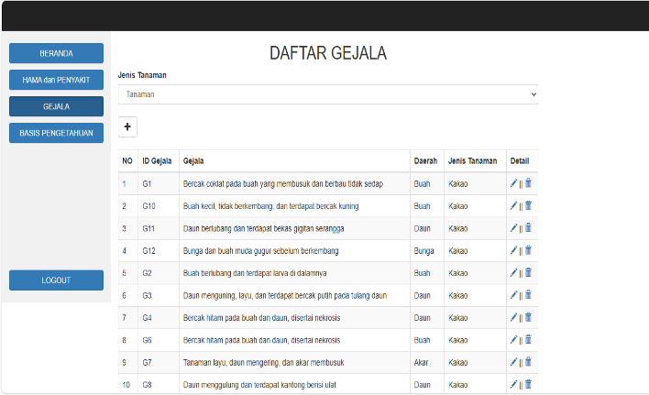
Gambar 5. Daftar Gejala
Halaman basis pengetahuan berisi daftar aturan (rule base) yang digunakan sistem dalam proses inferensi diagnosa. Data ini menghubungkan antara gejala dan jenis penyakit tanaman, sebagaimana diperlihatkan pada Gambar 5.2.5.
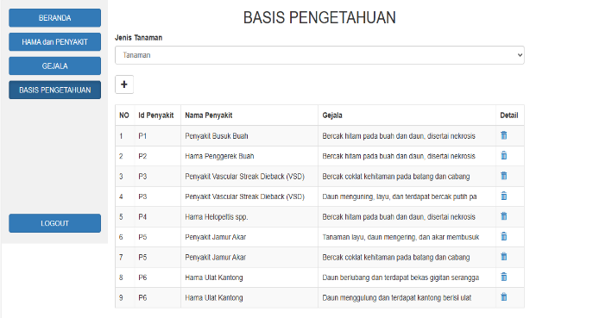
Gambar 6. Basis Pengetahuan
Form diagnosa berfungsi untuk melakukan identifikasi penyakit tanaman berdasarkan gejala yang dipilih oleh pengguna. Sistem akan menampilkan hasil analisis berdasarkan basis pengetahuan yang ada. Implementasi tampilan form diagnosa dapat dilihat pada Gambar 7.
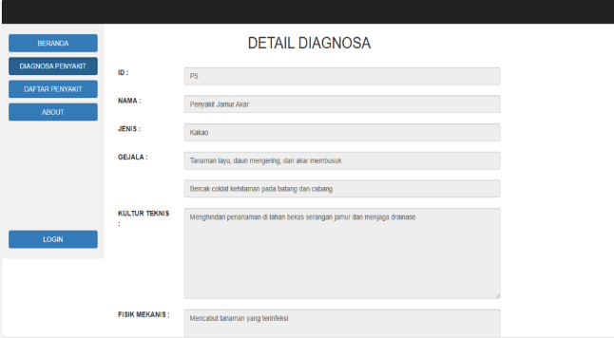
Gambar 7. Diagnosa
Pengujian dan Penggunaan Sistem
Sebelum diterapkan secara penuh, sistem dilakukan tahap pengujian fungsional untuk memastikan tidak terdapat kesalahan baik dari segi bahasa pemrograman, logika program, maupun analisis. Pengujian juga dilakukan untuk mengevaluasi kompatibilitas dan kekompakan antar komponen sistem, serta untuk mengidentifikasi kelemahan yang mungkin timbul.
Pengujian sistem dilakukan terhadap seluruh menu dan proses utama, termasuk input data, proses diagnosa, serta pembuatan laporan. Tujuan utama dari pengujian ini adalah memastikan seluruh fungsi sistem berjalan sesuai dengan kebutuhan pengguna dan menghasilkan keluaran yang akurat.
Pengujian dengan Black Box
Model pengujian yang digunakan adalah Black Box Testing, yaitu metode yang berfokus pada pengujian aspek fungsional perangkat lunak tanpa melihat struktur internal kode program. Pengujian Black Box bertujuan untuk menemukan berbagai kesalahan yang berkaitan dengan fungsi yang salah atau hilang, kesalahan antarmuka (interface), kesalahan pada struktur data atau akses basis data eksternal, kesalahan performa, serta kesalahan pada tahap inisialisasi dan terminasi sistem.
Berdasarkan hasil pengujian Black Box, seluruh fungsi utama seperti login, penginputan data, proses diagnosa, dan pengelolaan laporan dapat berjalan sesuai dengan yang diharapkan. Hal ini menunjukkan bahwa sistem pakar yang dikembangkan telah memenuhi kebutuhan fungsional dan layak digunakan sebagai alat bantu identifikasi hama dan penyakit tanaman di lingkungan SBP Polewali Mandar.
- Conclusions
Berdasarkan hasil penelitian, sistem pakar yang dikembangkan mampu membantu dalam proses identifikasi penyakit pada tanaman kakao secara lebih cepat dan akurat melalui penerapan metode forward chaining dan backward chaining. Sistem ini berperan penting dalam mendukung kegiatan penyuluh pertanian di Polewali Mandar dengan memberikan rekomendasi diagnosa dan solusi pengendalian penyakit secara efektif. Namun, penelitian ini masih memiliki keterbatasan dalam jumlah basis pengetahuan yang digunakan serta belum terintegrasi dengan data lapangan secara real-time. Oleh karena itu, disarankan pada penelitian selanjutnya untuk memperluas basis pengetahuan dengan melibatkan lebih banyak pakar pertanian dan menambahkan fitur integrasi data sensor atau citra daun tanaman berbasis machine learning agar sistem menjadi lebih adaptif, akurat, dan aplikatif dalam skala yang lebih luas.
Reference
[1] W. Ahyaruddin and S. Topiq, “Sistem Pakar Diagnosa Penyakit Paru-Paru Pada Anak Dengan Metode Naive Bayes,” in eProsiding Teknik Informatika (PROTEKTIF), 2021, pp. 134–141.
[2] F. Rozie et al., “Sistem Akuaponik Untuk Peternakan Lele dan Tanaman Kangkung Hidroponik Berbasis IoT dan Sistem Inferensi Fuzzy,” vol. 8, no. 1, pp. 157–166, 2021, doi: 10.25126/jtiik.202184025.
[3] F. Romadhon and Lathifah, “Analisis Kepuasan Masyarakat Terhadap Penggunaan Aplikasi Dana Menggunakan Metode SWOT,” J. Teknol. dan Sist. Inf., vol. 3, no. 1, pp. 20–26, 2022.
[4] N. Fadila and R. Tanamal, “Penerapan Rule-Based Expert System (RBES) Dalam Perancangan Aplikasi Sistem Pakar Untuk Mendiagnosa Penyakit Infeksi Saluran Pernapasan Akut (ISPA) Berbasis Android,” J. Ilm. Teknol. Inf. Asia, vol. 15, no. 2, pp. 115–122, 2021.
[5] Y. S. R. Nur, D. Aldo2, and M. Y. Fathoni, “Sistem Pakar Diagnosis Penyakit Pada Ikan Bawal Bintang dengan Pendekatan Naive Bayes,” J. Inform. J. Pengemb. IT, vol. 8, no. 2, pp. 97–104, 2023.
[6] N. Nursuhud et al., “Pemahaman Petani Dalam Budidaya Buahmanggis Di Desa Parakanmanggu Pangandaran Untuk Peningkatan Kualitas Hasil Panen,” Kumawula J. Pengabdi. Kpd. Masy., vol. 7, no. 3, pp. 892–905, 2024.
[7] W. M. Siagian, G. V. Pardosi, W. A. Manalu, R. A. Saptati, and A. B. Santoso, “Hubungan Harga Komoditas Hortikultura Antar Pasar di Provinsi Sumatera Utara, Indonesia,” Agro Bali Agric. J., vol. 6, no. 3, pp. 670–680, 2023, doi: 10.37637/ab.v6i3.1358.
[8] J. Buchholz, B. Lang, and E. Vyhmeister, “The development process of Responsible AI: The case of ASSISTANT,” IFAC-PapersOnLine, vol. 55, no. 10, pp. 7–12, 2022, doi: 10.1016/j.ifacol.2022.09.360.
[9] A. Ismail and K. Musliadi, “Analisis Kebutuhan dan Perancangan Sistem Informasi Administrasi Kependudukan untuk Meningkatkan Efisiensi Layanan di Kelurahan Paropo,” J. Digit. Ecosyst. Nat. Sustain., vol. 3, no. 2, pp. 58–63, 2023.
[10] K. Musliadi, Membuat Laporan dan Analisis Data dengan PivotTable. Jakarta: Elex Media Komputindo, 2016. [Online]. Available: https://www.gramedia.com/products/conf-membuat-laporan-dan-analisis-data-dengan-pivottable
[11] B. Sudirmana; Sam, Noer Ekafitri; T, “Perancangan Sistem Informasi Akademik Berbasis Web pada SMK Armidah Abdulladin Rappang untuk Meningkatkan Efisiensi Administrasi,” J. Comput. Sci. Res. Technol. Innov., vol. 1, no. 1, pp. 42–48, 2025.
[12] M. Lukky, A. Majid, and M. L. Suttaqwa, “Perancangan Prototipe Sistem Smart Parking berbasis Arduino dan,” vol. 1, pp. 51–59, 2022.
[13] H. Maradona, M. Rifqi, K. Yasdomi, and V. Desiyanti, “Sistem Pakar Diagnosa Penyakit Demam Berdarah Dengan Metode Naive Bayes Classifier,” Riau J. Comput. Sci., vol. 8, no. 2, pp. 109–115, 2022.
[14] K. Kaharuddin, K. Musliadi, I. Syafrinal, and Y. Pernando, “Efektivitas Integrasi Augmented Reality Dalam Pembelajaran Tematik Kelas 3 Siswa Sekolah Dasar Menggunakan Model ARCS,” J. Inf. Syst. Res., vol. 6, no. 2, pp. 803–811, 2025, doi: 10.47065/josh.v6i2.6070.
[15] M. KH, Kaharuddin, and I. Syafrinal, “Diagnosing Android-Based Virus Infections in Children Using Naive Bayes,” JURTEKSI (Jurnal Teknol. dan Sist. Informasi), vol. XI, no. 2, pp. 273–280, 2025.
[16] A. Ismail, M. Kh, and A. Hasnining, “Optimalisasi Pembelajaran Melalui Aplikasi Interaktif di Pondok Pesantren XYZ Polewali Mandar,” J. Digit. Ecosyst. Nat. Sustain., vol. 4, no. 1, pp. 14–20, 2024.
[17] A. W. Illahi, N. Suarna, A. I. Purnamasari, and N. Rahaningsih, “Sistem Informasi Administrasi Kependudukan Berbasis Web Dengan Pengujian System Usability Scale Untuk Meningkatkan Pelayanan Pada Masyarakat Web-Based Population Administration Information System with Usability Scale Testing System to Improve Services in ,” vol. 2, no. 2, pp. 107–115, 2022, doi: 10.25008/janitra.v2i2.147.

